2.0.2新服累充
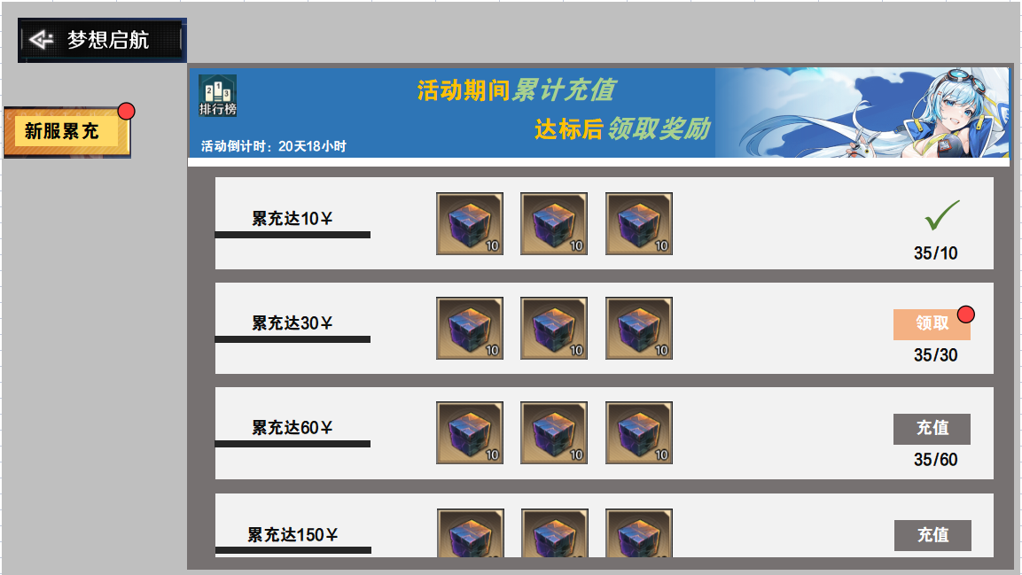
- 先定9个档次。档次数额看配置。
- 每个档次奖励道具3个。可以冗余些。
- 可以领取时用红点引导到此界面的领取按钮。
- 已被领取的档次，下沉到最下方。

